Υπολογιστικά Νέφη
ΕΡΓΑΣΤΗΡΙΑΚΗ ΑΣΚΗΣΗ 1
«Δημιουργία Τυχαίων Γεγονότων»
Οκτώβριος 2024

Συμπληρώστε τα στοιχεία σας πριν την αποστολή της εργασίας
Ονοματεώπυνο | Δημήτριος Γκούμας
Αριθμός Μητρώου | 4502

Δημιουργία τυχαίων γεγονότων και υπολογισμός αναλυτικής έκφρασης

Στη μελέτη της απόδοσης των υπολογιστικών συστημάτων καθώς και άλλες επιστήμες όπου απαιτείται η δημιουργία γεγονότων σε τυχαίες χρονικές στιγμές (π.χ. για τη μελέτη προσομοίωσης κάποιων συστημάτων, απαιτείται η δημιουργία γεγονότων που ακολουθούν συγκεκριμένα «προφίλ» και χαρακτηριστικά κίνησης. Π.χ. το πόσο συχνά μπαίνουν οι πελάτες σε ένα μαγαζί (με άλλη πιθανότητα ανάλογα αν είναι μέρα η νύχτα, ή το πόσο συχνά ξεκινάει μία τηλεφωνική κλήση ή το πόσο συχνά δημιουργούνται καινούριες εντολές/διεργασίες σε έναν επεξεργαστή. Για τέτοιες μελέτες είναι επιθυμητό αν μπορούμε να προσεγγίσουμε αναλυτικά, μέσω κάποιων μαθηματικών εκφράσεων, την πιθανότητα και επομένως τη συχνότητα που δημιουργούνται τέτοια γεγονότα.

Αυτό που θεωρούμε σαν γνωστό από τα μαθήματα των πιθανοτήτων και της στατικής είναι ότι η πιθανότητα να συμβεί κάτι παίρνει τιμές αναγκαστικά μεταξύ 0 και 1, συμβολίζεται ως [0, 1]. Ας θεωρήσουμε δεδομένο από την επιστήμη των πιθανοτήτων και στατιστικής ότι μπορούμε να έχουμε μια γεννήτρια απλών γεγονότων (κάτι σαν το αμερόληπτο ζάρι) και ότι μπορούμε να παράγουμε ισοπίθανα γεγονότα στο διάστημα 0 έως 1 που θα ονομάζονται κατανομή U(0,1).

Ωστόσο συχνά θέλουμε να δημιουργήσουμε τυχαία γεγονότα μεταξύ κάποιων συγκεκριμένων τιμών (π.χ. πόσα αυτοκίνητα περνάνε από το διάστημα 17:00 έως 18:00 η ώρα) ή και με κάποια συγκεκριμένη κατανομή / συγκέντρωση (π.χ. όταν η πιθανότητα/συχνότητα να περνούν την πύλη του γηπέδου οι οπαδοί/άνθρωποι μετά τη λήξη ενός ποδοσφαιρικού αγώνα είναι προφανώς μεγαλύτερη και πιο συγκεντρωμένη/πιθανή στη λήξη ενός ντέρμπι ή μιας συναυλίας, παρά τις καθημερινές εργάσιμες ώρες 09:00 – 17:00) Υπάρχουν διάφορες μέθοδοι και τεχνικές για τη δημιουργία κάποιων τυχαίων γεγονότων. Κάθε αλγόριθμος εξαρτάται από την κατανομή από την οποία επιθυμούμε να παράγουμε αυτές τις παρατηρήσεις. Στη συνέχεια, θα περιγράψουμε τη μέθοδο που ονομάζεται αντίστροφος μετασχηματισμός (inverse transform).

Ας υποθέσουμε λοιπόν ότι θέλουμε να δημιουργήσουμε μια τυχαία παρατήρηση Χ, η οποία είναι συνεχής και έχει συνάρτηση κατανομής F. Η F είναι συνεχής και αυστηρά αύξουσα όταν 0 < F(x) < 1.

Αν συμβολίσουμε με F⁻¹ την αντίστροφη συνάρτηση της F, τότε ένας αλγόριθμος για να παράγουμε μια τυχαία παρατήρηση Χ με συνάρτηση κατανομής F είναι ο εξής (το σύμβολο ~ σημαίνει “είναι κατανεμημένη ως”):
1. Να δηµιουργηθεί η U ~ U(0,1).
2. Να επιστραφεί η X = F-1(U).

Θα πρέπει να σηµειωθεί ότι η F-1(U) ορίζεται πάντα, αφού 0 ≤ U ≤ 1 και το πεδίο τιµών της F είναι [0,1]. Το παρακάτω σχήμα απεικονίζει γραφικά τον αλγόριθμο, όπου η τυχαία μεταβλητή που αντιστοιχεί σ’ αυτήν τη συνάρτηση κατανομής μπορεί να πάρει είτε θετικές είτε αρνητικές τιμές.

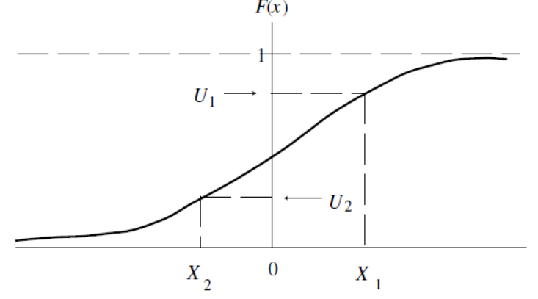

Η κάθε τιμή της Χ καθορίζεται από την αντίστοιχη τιµή της U. Στο Σχήµα αυτό ο τυχαίος αριθµός U1 έχει σαν αποτέλεσμα την θετική τυχαία παρατήρηση X1, ενώ ο τυχαίος αριθμός U2 δίνει την αρνητική τυχαία παρατήρηση X2 (Η απόδειξη της παραπάνω θεωρίας δεν αποτελεί μέρος του μαθήματος)

Έτσι με τη χρήση της παρούσας θεωρίας είναι εφικτό να δημιουργήσουμε μια σειρά από αναλυτικές – μαθηματικές κατανομές που μπορούν να εκφράσουν διαφορετικά τυχαία γεγονότα. Τέτοια τυχαία γεγονότα μπορούν π.χ. να είναι η πιθανότητα να έρθουν καινούριοι πελάτες σε ένα κατάστημα, η πιθανότητα να κάνει κάποιος μια καινούρια τηλεφωνική κλήση, η πιθανότητα κάποιος χρήστης να ζητήσει την εφαρμογή ενός φίλτρου εικόνας στο Instagram από έναν κεντρικό cloud-based server, η πιθανότητα να συμβεί κάποιο ατύχημα και να πέσει ένας άνθρωπος στη λίμνη της Καστοριάς κτλ, και αυτά τα γεγονότα να ακολουθούν το πραγματικό προφίλ της κίνησης των συμβάντων και της συχνότητας-πιθανότητας να συμβεί κάτι στη ρεαλιστική/πραγματική μελέτη μας.

Αναφέρονται μερικές τέτοιες συνήθεις κατανομές παρακάτω και ο αναλυτικός τρόπος για να δημιουργήσουμε αυτές τις κατανομές. Αξίζει να σημειωθεί ότι λόγω της διαδεδομένης χρήσης τους, πολλά μαθηματικά εργαλεία (π.χ. Matlab) ή βιβλιοθήκες σε γλώσσες προγραμματισμού (π.χ. python), μπορεί ήδη να έχουν τις δικές τους τεχνικές εντολές ή υπο-ρουτίνες δημιουργίας μαθηματικών τυχαίων κατανομών και γεγονότων (π.χ. random uniform ή random exponential ή random gaussian κτλ). Οποιαδήποτε τενχική χρησιμοποιηθεί στην εργασία και σε οποιαδήποτε γλώσσα προγραμματισμού σαφώς και είναι αποδεκτή για την παρούσα άσκηση. Αυτές που παρατίθενται εδώ, αφορούν το Matlab που θα παρουσιαστεί εντός της αίθουσας.

ΓΙΑ ΤΙΣ ΑΣΚΉΣΕΙΣ-ΕΡΩΤΗΜΑΤΑ ΠΟΥ ΑΚΟΛΟΥΘΟΥΝ
Παρακάτω δίνεται η θεωρία για κάθε κατανομή και ένα σύνολο από ερωτήματα. Στα ερωτήματα χρειάζεται να απαντήσετε δίνοντας κάθε φορά
Την απάντησή σας / αιτιολόγησή σας
Την εικόνα από τα αποτελέσματα που προέκυψαν
Τον κώδικα που έχετε χρησιμοποιήσει για να βγουν τα αποτελέσματα

0.Τυχαία μεταβλητή U ~ (0,1) ως αρχική γεννήτρια τυχαίων αριθμών :

- Να δημιουργηθεί μια μεταβλητή U με 1000 τιμές ομοιόμορφα κατανεμημένες στο διάστημα [0, 1], η οποία θα χρησιμοποιηθεί σαν γεννήτρια τυχαίων γεγονότων.
Hint: Μπορείτε να χρησιμοποιήσετε το U = rand (1, 1000)
Περιμένετε να βρείτε κάτι σαν το παρακάτω

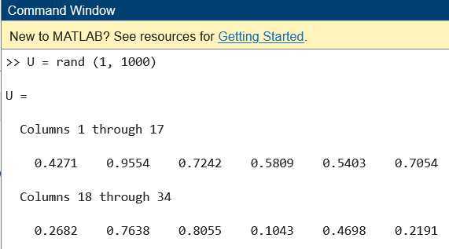

ΑΠΑΝΤΗΣΗ:
U = rand(1,1000)

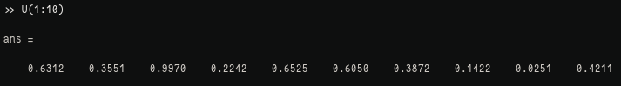

- Να απεικονίσετε το ιστόγραμμα της κατανομής των γεγονότων της U.
Hint: Μπορείτε να χρησιμοποιήσετε την εντολή histogram(U)
Περιμένετε να βρείτε κάτι σαν το παρακάτω

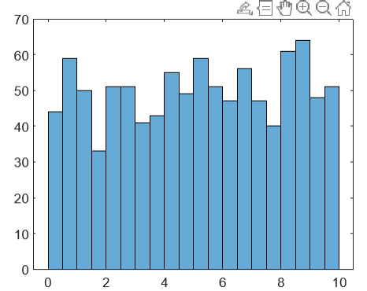

ΑΠΑΝΤΗΣΗ:
histogram(U)
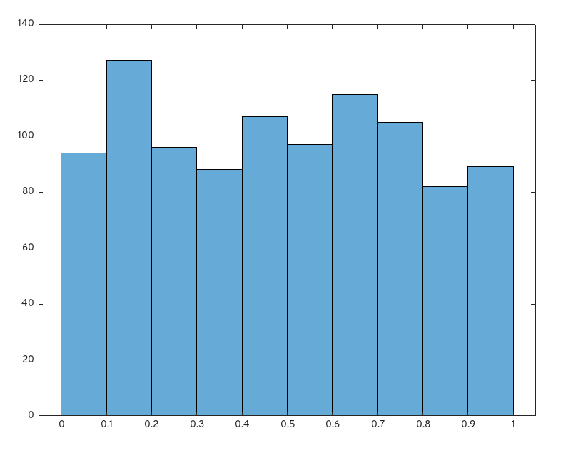

- Να απεικονίσετε το ιστόγραμμα της κατανομής των γεγονότων της πιθανότητας των γεγονότων.
Hint: Μπορείτε να χρησιμοποιήσετε την εντολή histogram(U,'Normalization','probability')
Περιμένετε να βρείτε κάτι σαν το παρακάτω

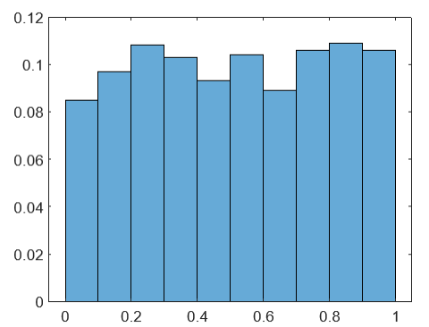

ΑΠΑΝΤΗΣΗ:
histogram(U,'Normalization','probability')

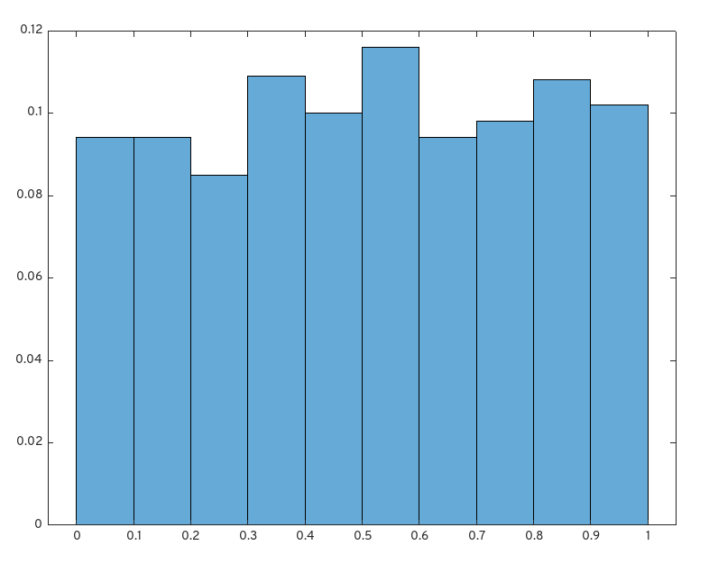

- Να απεικονίσετε την αθροιστική συνάρτηση πυκνότητας πιθανότητας.
Hint: Μπορείτε να χρησιμοποιήσετε την εντολή cdfplot(U)
Περιμένετε να βρείτε κάτι σαν το παρακάτω

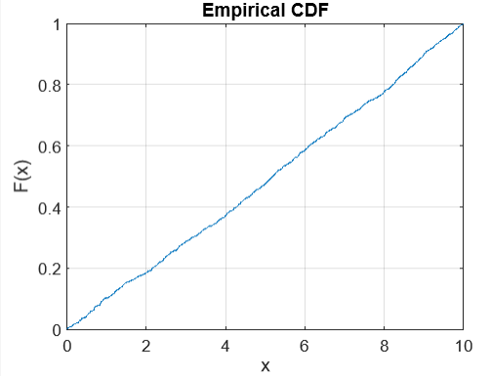

ΑΠΑΝΤΗΣΗ:
cdfplot(U)
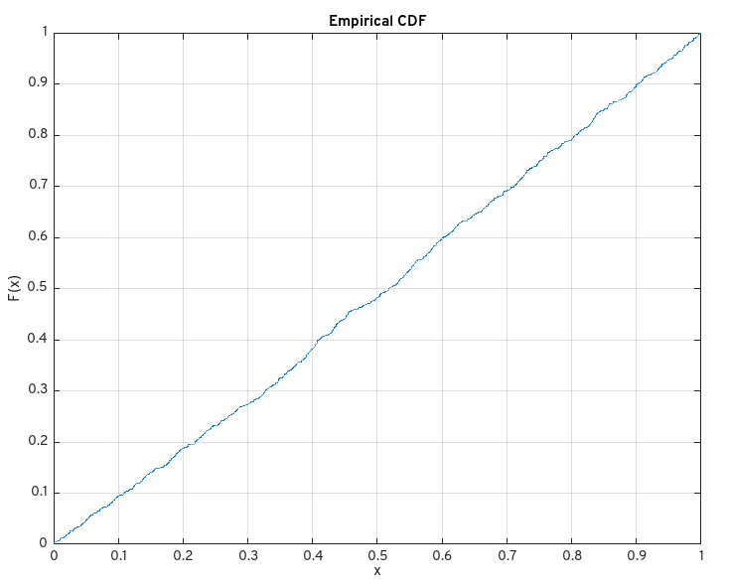

1. Ομοιόμορφη κατανομή
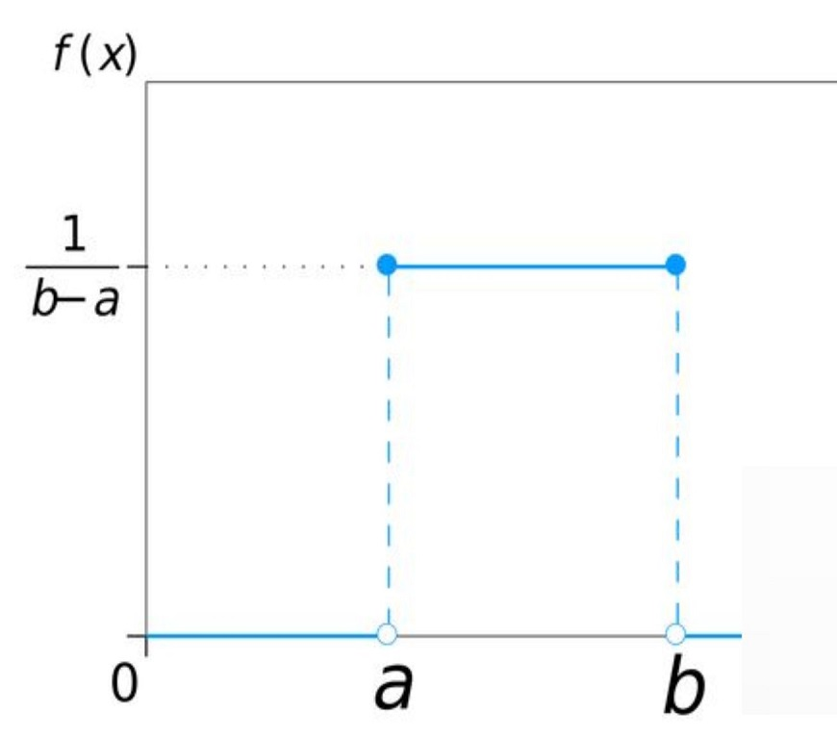
Η συνάρτηση κατανομής μιας U(a, b) τυχαίας μεταβλητής αντιστρέφεται εύκολα λύνοντας τη u = F(x) ως προς x, για 0 ≤ u ≤ 1,

x = F⁻¹(u) = a + (b-a) * U

Συνεπώς μπορούμε να χρησιμοποιήσουμε τη μέθοδο του αντίστροφου μετασχηματισμού για να δημιουργήσουμε την παρατήρηση Χ:

1. Δημιουργούμε U ∼ U(0,1)
2. Υπολογίζουμε X = a + (b-a) U

Ερωτήματα Ομοιόμορφης Κατανομής :
- Να δημιουργήσετε μια μεταβλητή Uniform10 Κατανομής από το (με βάση την προηγούμενη μεταβλητή U με 1000) ομοιόμορφα κατανεμημένες στο διάστημα [10, 15].

ΑΠΑΝΤΗΣΗ:
U10 = 10 + (15-10) * U
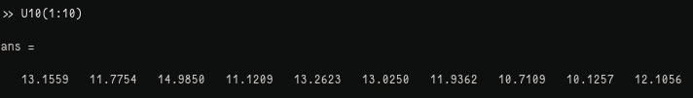

- Να απεικονίσετε το ιστόγραμμα της ομοιόμορφης κατανομής της U10 ;

ΑΠΑΝΤΗΣΗ:
histogram(U10)
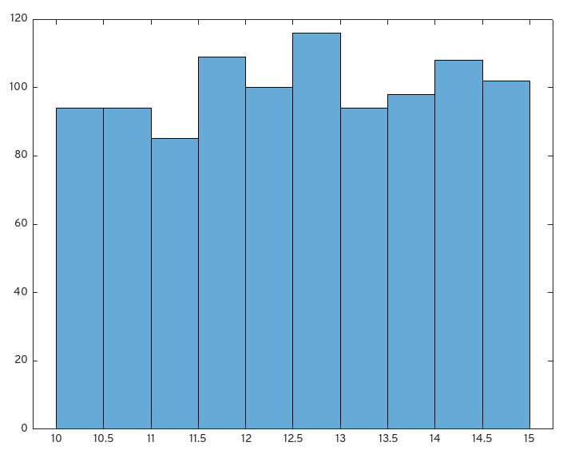

- Να απεικονίσετε το ιστόγραμμα της ομοιόμορφης κατανομής της U10 ;

ΑΠΑΝΤΗΣΗ:
histogram(U10,'Normalization','probability')
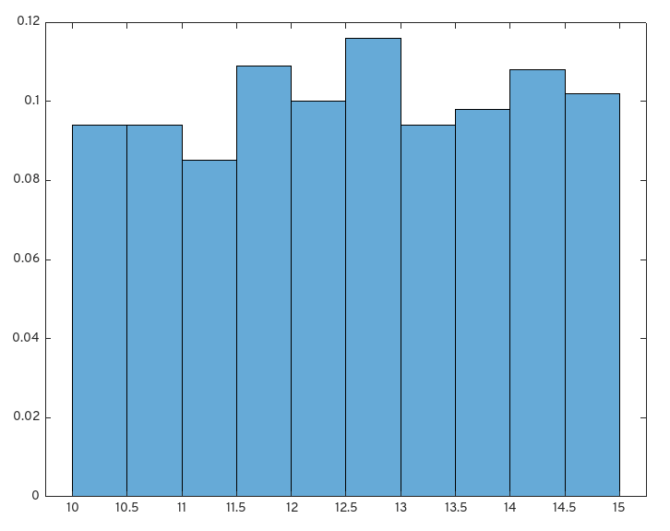

- Να απεικονίσετε την αθροιστική συνάρτηση πυκνότητας πιθανότητας της ομοιόμορφης κατανομής της U10 ;

ΑΠΑΝΤΗΣΗ:
cdfplot(U10)
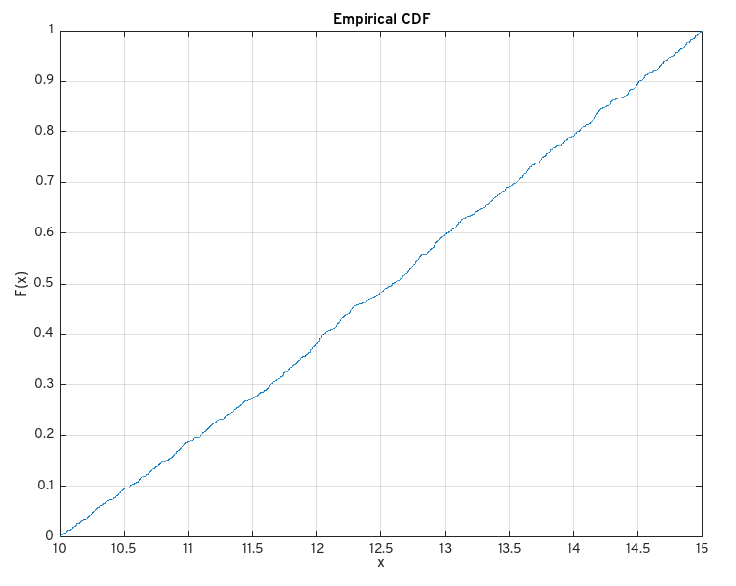

2. Εκθετική κατανομή
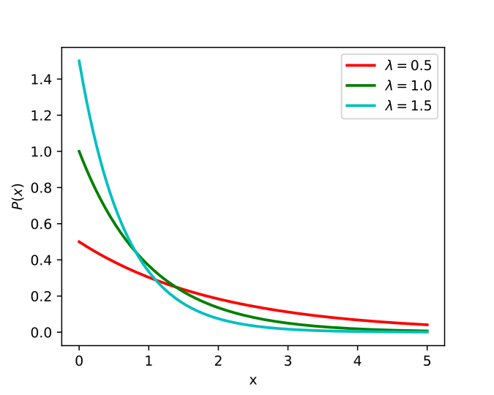
Στην περίπτωση της εκθετικής κατανομής με παράμετρο λ, η συνάρτηση κατανομής F δίδεται από τον τύπο

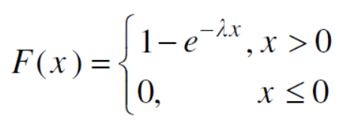

Συνεπώς για να βρούμε την F⁻¹, θέτουμε u=F(x) και λύνουμε ως προς x οπότε έχουμε

F⁻¹(u) = − (1/λ) · ln(1-u)

Άρα για να δημιουργήσουμε μια τυχαία παρατήρηση, δημιουργούμε πρώτα έναν τυχαίο αριθμό U ~ U(0,1) και στη συνέχεια θέτουμε X = − (1/λ) · ln (1-U) ή απλά X = − (1/λ) · ln (U). Ο λόγος που χρησιμοποιήσαμε U αντί 1 − U είναι ότι τα U και 1 − U έχουν την ίδια U(0,1) κατανομή.

Ερωτήματα Εκθετικής Κατανομής :
- Να δημιουργήσετε μια μεταβλητή Exponential2 Κατανομής από το (με βάση την προηγούμενη μεταβλητή U με 1000) εκθετικά κατανεμημένης με συντελεστή λ=2.

ΑΠΑΝΤΗΣΗ:
lambda = 2
N = 1000
afixeis = exprnd(1/lambda, 1, N)
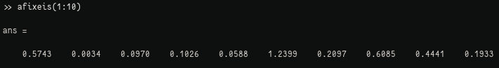

- Να απεικονίσετε το ιστόγραμμα της εκθετικής κατανομής της Exponential2 ;

ΑΠΑΝΤΗΣΗ:
histogram(afixeis)
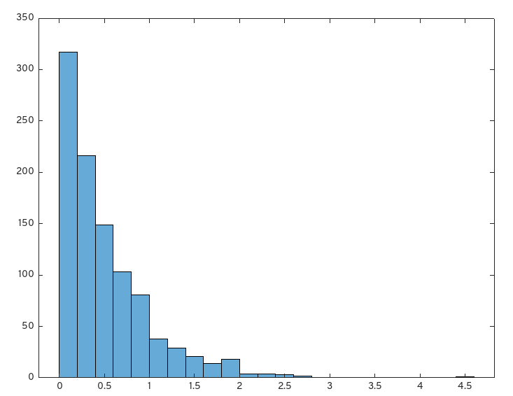

- Να απεικονίσετε το ιστόγραμμα της εκθετικής κατανομής της Exponential2 ;

ΑΠΑΝΤΗΣΗ:
histogram(afixeis,'Normalization','probability')
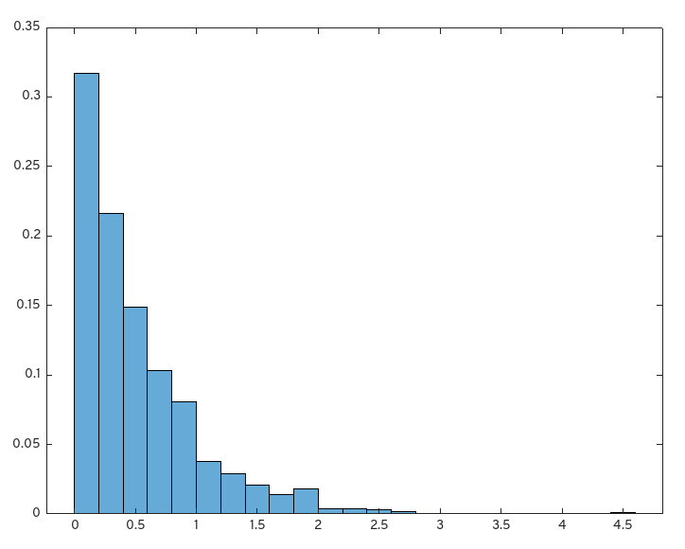

- Να απεικονίσετε την αθροιστική συνάρτηση πυκνότητας πιθανότητας της εκθετικής κατανομής της Exponential2 ;

ΑΠΑΝΤΗΣΗ:
cdfplot(afixeis)
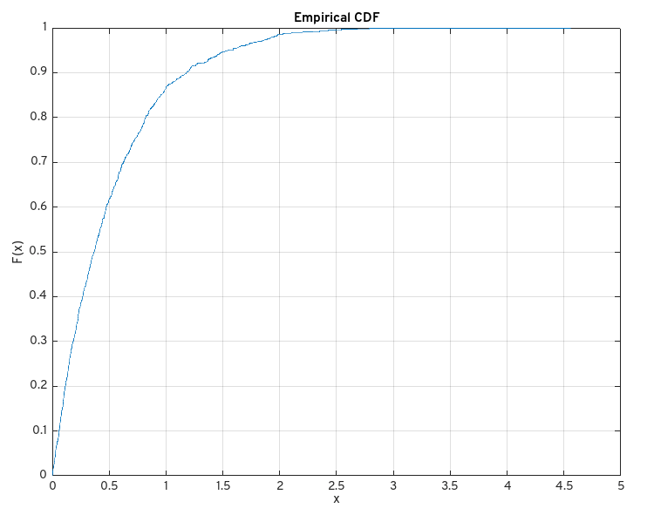

3. Κανονική Κατανομή

- Μέθοδος Box-Muller
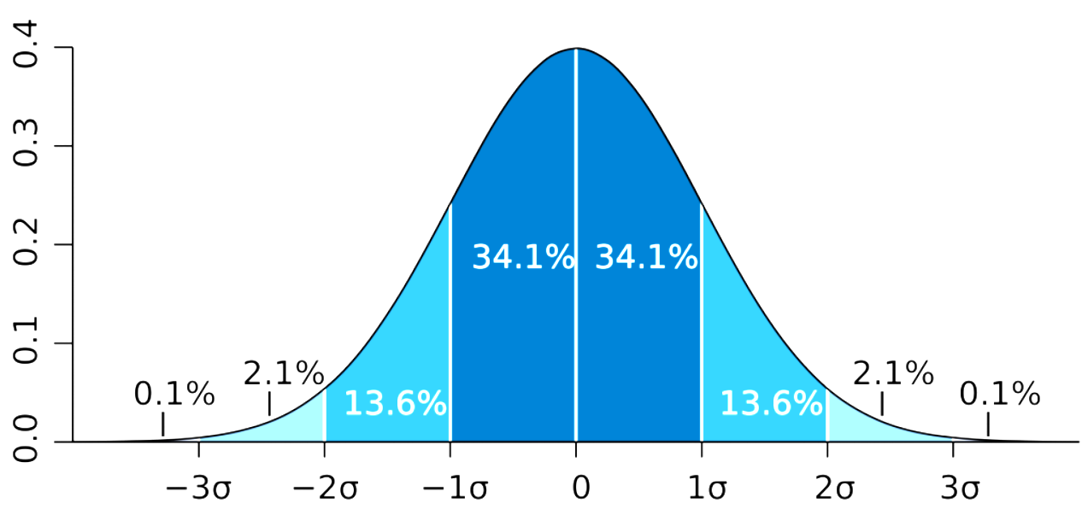
Με τη μέθοδο αυτή δημιουργούμε δύο τυχαίους αριθμούς U1 και U2 ∼ U(0,1) και από αυτούς δημιουργούμε τα Y1 και Y2 που είναι ανεξάρτητες και ταυτόσημα κατανεμημένες N(0,1) τυχαίες παρατηρήσεις.

Y₁ = (-2 ln U₁)^{1/2} cos (2π U₂) (1)
Y₂ = (-2 ln U₁)^{1/2} sin (2π U₂) (2)

Έστω για παράδειγμα ότι στις εξισώσεις (1) και (2) έχουμε U1 = 0.1758 και U2 = 0.1489. Τότε θα προκύψουν δύο τυπικές κανονικές τυχαίες παρατηρήσεις ως εξής:

Y₁ = [-2 ln (0.1758)] ^{1/2} cos(2π 0.1489) = 1.11
Y₂ = [-2 ln (0.1758)] ^{1/2} sin(2π 0.1489) = 1.50

Στη συνέχεια για να δημιουργήσουμε δύο κανονικές τυχαίες παρατηρήσεις X₁ και X₂ με μέση τιμή μ και διασπορά σ₂ εφαρμόζουμε το μετασχηματισμό

X_{i} = μ + σ Υ_{i} , για i = 1,2

στις τυπικές κανονικές μεταβλητές. Συνεπώς, για να μετατρέψουμε τις δύο τυπικές κανονικές μεταβλητές σε δύο κανονικές μεταβλητές με μέση τιμή μ =10 και διασπορά σ₂ =4, θα υπολογίσουμε:

X₁ = 10 + 2 (1.11) = 12.22
X₂ = 10 + 2 (1.50) = 13.00

- Μέθοδος Box-Muller polar
Οι τριγωνομετρικές συναρτήσεις είναι αργές στον υπολογισμό γιαυτό και δημιουργήθηκε η ακόλουθη πολική (polar) παραλλαγή στη μέθοδο Box-Muller.

1. Έστω οι τυχαίοι αριθμοί U1 και U2 ∼ U(0,1), έστω V_{i} = 2Ui - 1 για i = 1,2 και έστω W = V₁² + V₂²
2. Eάν W > 1, τότε επιστροφή στο βήμα 1. Διαφορετικά έστω Z = [ (-2 ln(W)) / W]^{1/2}, Y₁ = V₁Z και Y₂ = V₂Z. Τότε τα Y1 και Y2 είναι ανεξάρτητες και ταυτόσημα κατανεμημένες N(0,1) τυχαίες παρατηρήσεις.

- Μέθοδος του Κεντρικού Οριακού Θεωρήματος
Βάσει του Κεντρικού Οριακού Θεωρήματος η συνάρτηση κατανομής του αθροίσματος n ανεξάρτητων και ταυτόσημα κατανεμημένων τυχαίων μεταβλητών (Independent and Identically Distributed, IID) προσεγγίζει μια κανονική κατανομή για αρκετά μεγάλο n. Αν οι n τυχαίες μεταβλητές είναι U(0,1), τότε το άθροισμά τους είναι προσεγγιστικά κανονικά κατανεμημένο με

μ = n * 0.5 και σ2 = n * (1/12)
Αυτό το απλό παράδειγμα παρουσιάζει μια απλή μέθοδο δημιουργίας κανονικά κατανεμημένων τυχαίων παρατηρήσεων προσθέτοντας ένα σύνολο n παρατηρήσεων που παράγονται από μια γεννήτρια τυχαίων αριθμών ομοιόμορφα κατανεμημένων στο διάστημα (0,1). Μια συνηθισμένη τιμή n είναι n = 12. Αυτό σημαίνει ότι από τον τύπο:
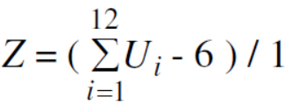

προκύπτει μια προσεγγιστική τυπική κανονική τυχαία παρατήρηση Z.

Αν χρειαστούν τιμές από τα άκρα της κατανομής (tails of the distribution) τότε η μέθοδος αυτή δεν συνιστάται (με n = 12), αφού δεν προκύπτουν τιμές |Z| > 6. Παρ’ όλα αυτά είναι μια απλή μέθοδος και χρησιμοποιείται σε λογισμικό εμπορικών εφαρμογών. Αν βέβαια χρειάζονται τιμές από τα άκρα της κατανομής, τότε θα πρέπει ο χρήστης να ελέγξει μήπως χρησιμοποιείται η μέθοδος αυτή.

Ερωτήματα Κανονικής Κατανομής :
- Να δημιουργήσετε μια μεταβλητή Κανονικής Κατανομής (normal) με μέση τιμή μ = 10 και τυπική απόκλιση σ = 2.

ΑΠΑΝΤΗΣΗ:

- Να απεικονίσετε το ιστόγραμμα της κανονικής κατανομής Normal ;

ΑΠΑΝΤΗΣΗ:

- Να απεικονίσετε την αθροιστική συνάρτηση πυκνότητας πιθανότητας της κανονικής κατανομής Normal ;

ΑΠΑΝΤΗΣΗ:

4. Κανονική Erlang-k

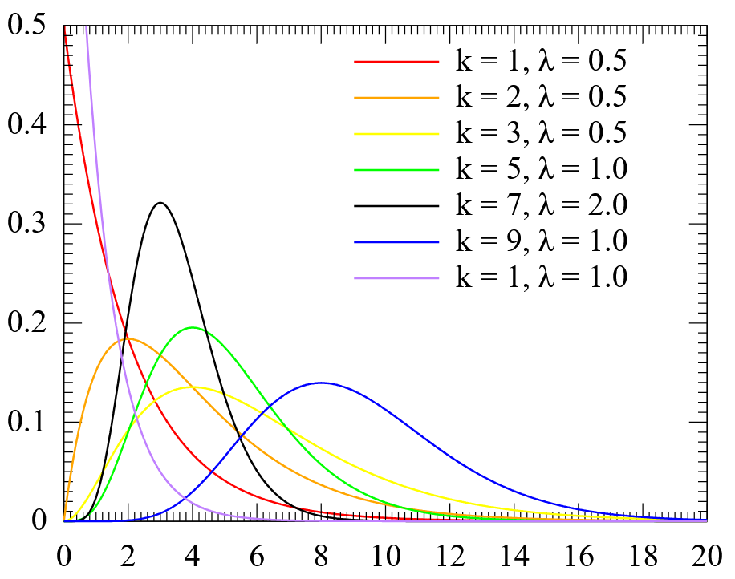
Η κατανομή Erlang είναι μια οικογένεια συνεχών κατανομών πιθανότητας δύο παραμέτρων με τιμές (πεδίο ορισμού) που ανήκει στο διάστημα Χ Є[0,∞).

Οι δύο βασικές του παράμετροι είναι:
- ένας θετικός φυσικός ακέραιος k, που καθορίζει το «σχήμα» και
- ένας θετικός πραγματικός αριθμός λ, που καθορίζει το «ρυθμό». Συχνά χρησιμοποιείται και ο αντίστροφος του αριθμού λ, για να διαστασιολογήσει την κλίμακα (εναλλακτικά αντί του ρυθμού).

Η κατανομή Erlang είναι η κατανομή ενός k αριθμού ανεξάρτητων εκθετικών μεταβλητών με μέση τιμή 1/λ η κάθε μία. Ισοδύναμα, είναι η κατανομή του χρόνου μέχρι το k-οστό γεγονός μιας διαδικασίας Poisson με ρυθμό λ. Οι κατανομές Erlang και Poisson είναι συμπληρωματικές, δεδομένου ότι ενώ η κατανομή Poisson μετρά τα γεγονότα που συμβαίνουν σε ένα σταθερό ποσό χρονικό διάστημα, η κατανομή Erlang μετρά το χρονικό διάστημα μέχρι την εμφάνιση ενός σταθερού αριθμού γεγονότων. Όταν k = 1, η κατανομή απλοποιείται στην εκθετική κατανομή.

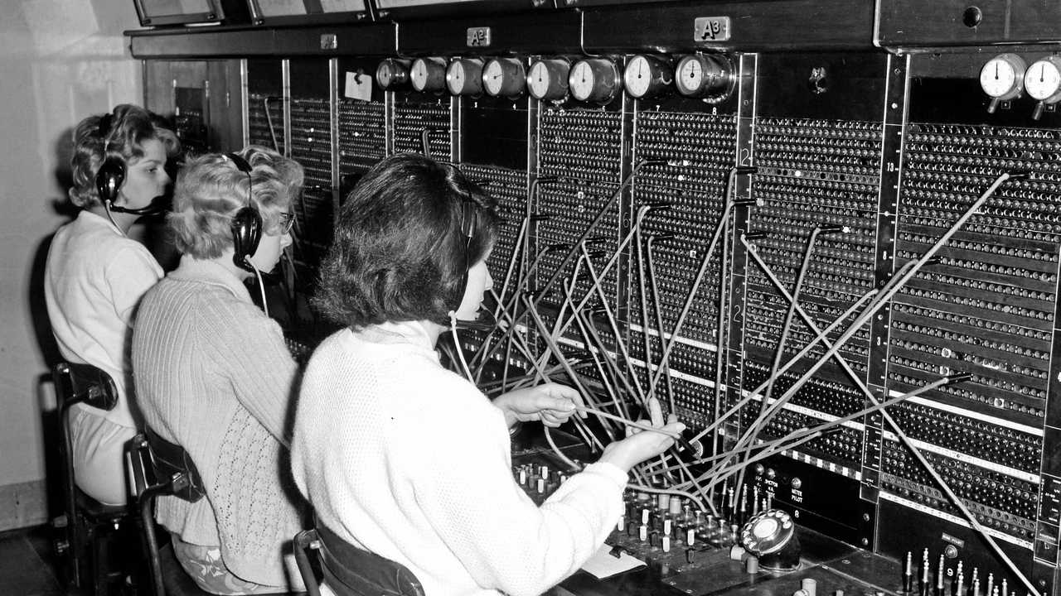
Η κατανομή Erlang αναπτύχθηκε από τον A. K. Erlang, για να εξετάσει τον αριθμό των τηλεφωνικών κλήσεων που θα μπορούσαν να πραγματοποιηθούν ταυτόχρονα δια μέσου των τότε χειριστών (τηλεφωνητές που διασύνδεαν χειροκίνητα τις κλήσεις) των σταθμών μεταγωγής του τηλεπικοινωνιακού δικτύου. Αυτή η εργασία σχετικά με τη διαχείριση της τηλεπικοινωνιακής κίνησης έγινε σύντομα κατανοητό ότι μπορεί να περιγράψει πάρα πολλές άλλες εφαρμογές και επιστήμες, και σύντομα επεκτάθηκε για να εξετάσει τους χρόνους αναμονής σε συστήματα ουρών αναμονής γενικά. Η κατανομή χρησιμοποιείται επίσης στον τομέα των στοχαστικών διαδικασιών.

Αν Χ είναι μια Erlang-k τυχαία μεταβλητή με παραμέτρους λ και k, μπορούμε να γράψουμε

X = Y₁ + Y₂ + … +Y_{k}

όπου τα Yi είναι ανεξάρτητες και ταυτόσημα κατανεμημένες τυχαίες μεταβλητές (Independent and Identically Distributed, IID) εκθετικές τυχαίες μεταβλητές, κάθε μια με μέση τιμή 1 / λk.

Αν χρησιμοποιήσουμε τον αντίστροφο μετασχηματισμό για να δημιουργήσουμε τις εκθετικές Yi [Yi = (-1 / λk) lnU_{i} , όπου U1, U2 , … , Uk είναι IID U(0,1) τυχαίες παρατηρήσεις], τότε

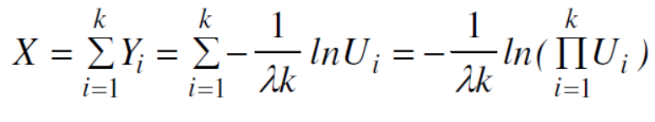

και έτσι έχουμε να υπολογίσουμε μόνον έναν λογάριθμο (αντί k).

Ερωτήματα Κατανομής Erlang-k:
- Να δημιουργήσετε μια μεταβλητή Erlang-k Κατανομής με συντελεστή σχήματος k =10 και με συντελεστή ρυθμού λ=2.

ΑΠΑΝΤΗΣΗ:

- Να απεικονίσετε το ιστόγραμμα της κατανομής της Erlang-k ;

ΑΠΑΝΤΗΣΗ:

- Να απεικονίσετε το ιστόγραμμα της κατανομής της Erlang-k ;

ΑΠΑΝΤΗΣΗ:

- Να απεικονίσετε την αθροιστική συνάρτηση πυκνότητας πιθανότητας της κατανομής της Erlang-k ;

ΑΠΑΝΤΗΣΗ:

Συγκεντρωτικά – Συγκριτικά Ερωτήματα

- Οι παραπάνω κατανομές ουσιαστικά περιγράφουν και απεικονίζουν το χρόνο του πότε συμβαίνει κάθε επόμενο γεγονός. Για παράδειγμα:
Κατά την έξοδο του κόσμου από το ένα συναυλιακό χώρο, η συχνότητα με την οποία εξέρχεται ο κόσμος (ή αλλιώς ροή ή πιθανότητα των ανθρώπων να εξέλθουν από τη θύρα) μπορεί να ακολουθεί εκθετική κατανομή, καθώς όσο αδειάζει το στάδιο και απομακρύνεται ο κόσμος σταδιακά μετά τη λήξη του γεγονότος, η ροή διαρκώς μειώνεται εκθετικά.

Αντίστοιχα π.χ. η πιθανότητα να στάξει μια σταγόνα από μία χαλασμένη βρύση που κανονικά είναι κλειστή, αλλά έχει διαρροή, είναι ομοιόμορφα κατανεμημένη στο χρόνο, καθώς ανά πάση στιγμή στάζει με σταθερό ρυθμό.

Επομένως τέτοιες κατανομή είναι πολύ χρήσιμες όταν θέλουμε να μελετήσουμε και να απεικονίσουμε στο χρόνο πότε συμβαίνει κάθε επόμενο διακριτό γεγονός (next discrete event). Για κάθε μία τις παραπάνω κατανομές που δημιουργήσατε, έχετε φτιάξει ένα σύνολο από 1.000 τυχαίες τιμές με αρχική τυχαία γεννήτρια την U~(0,1). Να φτιάξετε για κάθε μία ένα διάνυσμα με 1.001 τιμές, που θα απεικονίζουν το χρόνο της κάθε επόμενης άφιξης ενός νέου γεγονότος/συμβάντος με βάση τις παραπάνω μαθηματικές κατανομές, δηλαδή που συμβαίνει κάθε επόμενο γεγονός που ακολουθεί την συγκεκριμένη κατανομή.

Για να το πετύχετε αυτό, θα θέσετε την πρώτη τιμή κάθε διανύσματος t₀ = 0. Για κάθε επόμενη άφιξη γεγονότος, θα πρέπει να προσθέτετε τόσο επιπλέον χρόνο όσο η επόμενη τιμή της κατανομής, όπως για παράδειγμα ενδεικτικά αναφέρεται για την εκθετική:

ti = ti-1 + Exponential (i)

Π.χ. για την εκθετική που είχε το διάνυσμα τιμών Exponential(1, 1000), θα προκύπτουν οι τιμές:
t₀ = 0
t₁ = t₀ + Exponential(1)
t₂ = t₁ + Exponential(2)
t₃ = t₂ + Exponential(3)
…..
t_{i} = t_{i-1} + Exponential(i)

Να δώσετε τις δέκα πρώτες τιμές [που βρήκατε για κάθε διάνυσμα αφίξεων χρόνου σε κάθε κατανομή.

ΑΠΑΝΤΗΣΗ:

- Να φτιάξετε ένα κοινό γράφημα, που να αποτυπώνει στο χρόνο κάθε μία νέα άφιξη και να δείχνει τη χρονική εξέλιξη των γεγονότων.

Για να το πετύχετε αυτό, χρειάζεται να αναπαραστήσετε ένα γράφημα stem (διακριτών / ψηφιακών γεγονότων) όπου στον οριζόντιο άξονα χ θα είναι οι τιμές του διαστήματος, ενός στον κάθετο άξονα y μπορείτε απλά να βάζετε την τιμή 1 (για μια νέα άφιξη).

Για παράδειγμα η εντολή σε περιβάλλον Matlab θα έμοιαζε κάτι σαν: stem (t, ones(1, 1001) ), που θα δημιουργεί ένα γράφημα με τις 1.001 ανεξάρτητες τιμές του χρόνου με 1.001 εξαρτημένες τιμές ενός γεγονότος, δηλαδή διάνυσμα με 1.001 «άσσους».

ΑΠΑΝΤΗΣΗ:

- Να φτιάξετε τώρα ένα κοινό γράφημα για όλες τις κατανομές γεγονότων σε μια κοινή γραφική παράσταση. Μπορείτε να εκτιμήσετε σε ποιά κατανομή τα γεγονότα εξελίσσονται και ολοκληρώνονται γρηγορότερα και σε ποια καθυστερεί πιο πολύ να ολοκληρωθεί η εκτέλεση των γεγονότων.

ΑΠΑΝΤΗΣΗ:

ΠΑΡΑΔΟΣΗ ΕΡΓΑΣΙΑΣ
Παράδοση εργαστηριακής άσκησης πάντα μόνο μέσω eclass και με χρήση του παρόντος απαντητικού φύλλου

Πηγές:
- Διαλέξεις των προπτυχιακών και μεταπτυχιακών μαθημάτων «Απόδοση Παράλληλων Συστημάτων» και «Μοντελοποίηση και Προσομοίωση, ακαδημαϊκά έτη 2010-2012, του Τμ. Πληροφορικής Α.Π.Θ. της καθηγ. Ελένης Καρατζά.
- "Ανάλυση Επίδοσης Υπολογιστικών Συστημάτων: Αναλυτικά μποντέλα, προσομοίωση, μετρήσεις", Α.Γ. Σταφυλοπάτης, Γ. Σιόλας, Ελληνικά Ακαδημαϊκά Ηλεκτρονικά Συγγραματα και Βοηθήματα, 2015, της Δράσης των Ανοικτών Ακαδημαϊκών Ηλεκτρονικών Συγγραμμάτων - Αποθετήριο Κάλλιπος, Υπερ-σύνδεσμος https://repository.kallipos.gr/handle/11419/6055

